日新國中家庭教育－「家」好友LINE一下
如果陪伴是愛的體現，那麼你花在電腦、手機或家人身上的時間，哪個比較長呢？你是否愛你的電腦、手機比你的家人還多？

你的智慧型手機及電腦聰明、又聽話，可以幫你搞定生活大小事，絕對是你的另類好夥伴，難怪現代人幾乎都手機、電腦不離身。不過，你可曾認真算過，你玩手機、電腦的時間是否比你陪家人時間還多？你可能會搖頭心想：手機電腦跟人怎麼能相提並論，況且你是用手機電腦在吸收資訊、陪朋友聊心事……是沒錯，但如果你花在愛機上的時間比陪家人多，還是難以辯駁的現實！

最新一期美國《Parents》雜誌整理出十大手機沉迷特徵，同學們可以自我檢測，看自己是否太超過以及有可能冷落家人的風險。

- 你在睡覺的時間，也是手機充電的時間，這樣醒來彼此都能無縫接軌，什麼都沒錯過。
- 你過去一整年花在3C上的費用（點數卡、手機配件、遊戲、貼圖等）比零用錢花費的一半還高。
- 手機響時，你二話不說就想馬上接起電話，不管當下在做什麼。
- 每次你看到什麼可愛有趣的事情，你第一件想到的事就是快拿手機。
- 你老愛把手機放在衣褲的口袋，當你頓時看不到或想不起來手機在哪時，瞬間焦慮發作。
- 每次看到美景或享用美食時，你都會拿起手機狂拍，跟手機共享那寶貴、美好的一刻。
- 有時你會不小心讓手機成為你的枕邊人，即便大家都說那樣不好。
- 每次手機又進展到一個新的里程碑，有了新的軟體、遊戲可以更新時，你都會莫名期待又高興。
- 當你的愛機不小心有了小擦傷，你會幫它貼有卡通圖案的ok繃或保護套。
- 你跟手機朝夕相處的時間嚴格說起來並沒有很久，但你卻無法想像沒有它的生活，日子該怎麼過。

《親子天下 作者：李岳霞》

以上項目圈選若超過4項，可要好好思考一下是否已一段時間沒與家人好好說說話、吃個飯（滑滑滑？），利用這次寒假&過年，給彼此一個問候與關懷吧！

人手一組通訊軟體& FB帳號的年代，手指頭的反應速度正在進化中；什麼時候開始沒開口和家人好好聊個天了？我們總記得好友的生日大小事，但與自己最親近的家人，你記得又瞭解多少？日新小舖給您一組家人專用帳號，試著跟爸爸媽媽、阿公阿嬤、兄弟姊妹LINE一下吧！
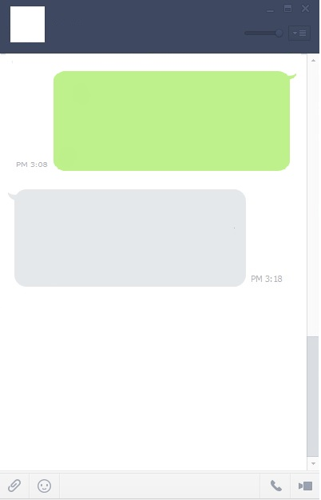

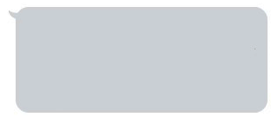

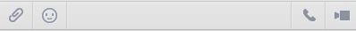

我的帳號： （班級姓名）

加入好友： （家長簽名）

使用說明：
1&3號框：為帳號使用者（學生）使用，請於框內「寫下」想傳送出去的訊息，也可「畫上」自己喜愛的貼圖。
2&4號框：為好友（家人）回覆專用。

LINE完成後，輔導處將於開學日起一週內發送「新年小禮物」給帳號使用者

